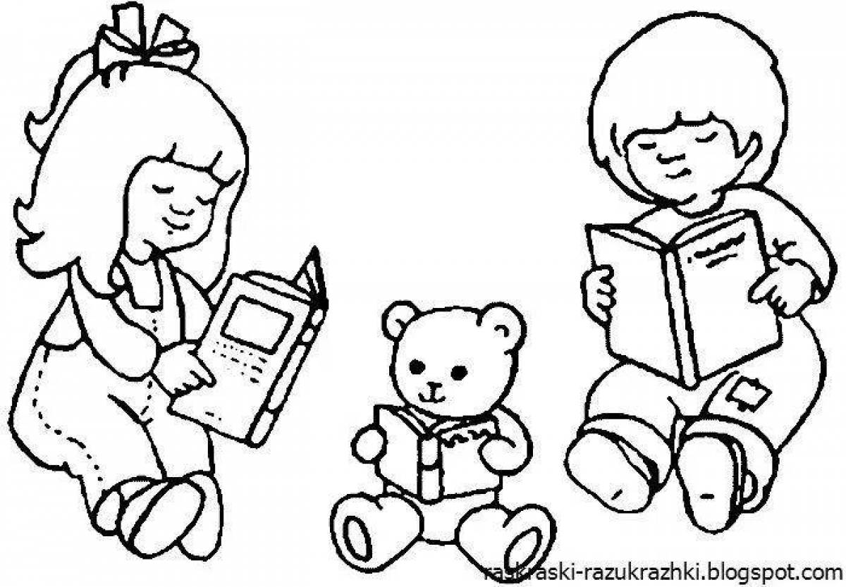
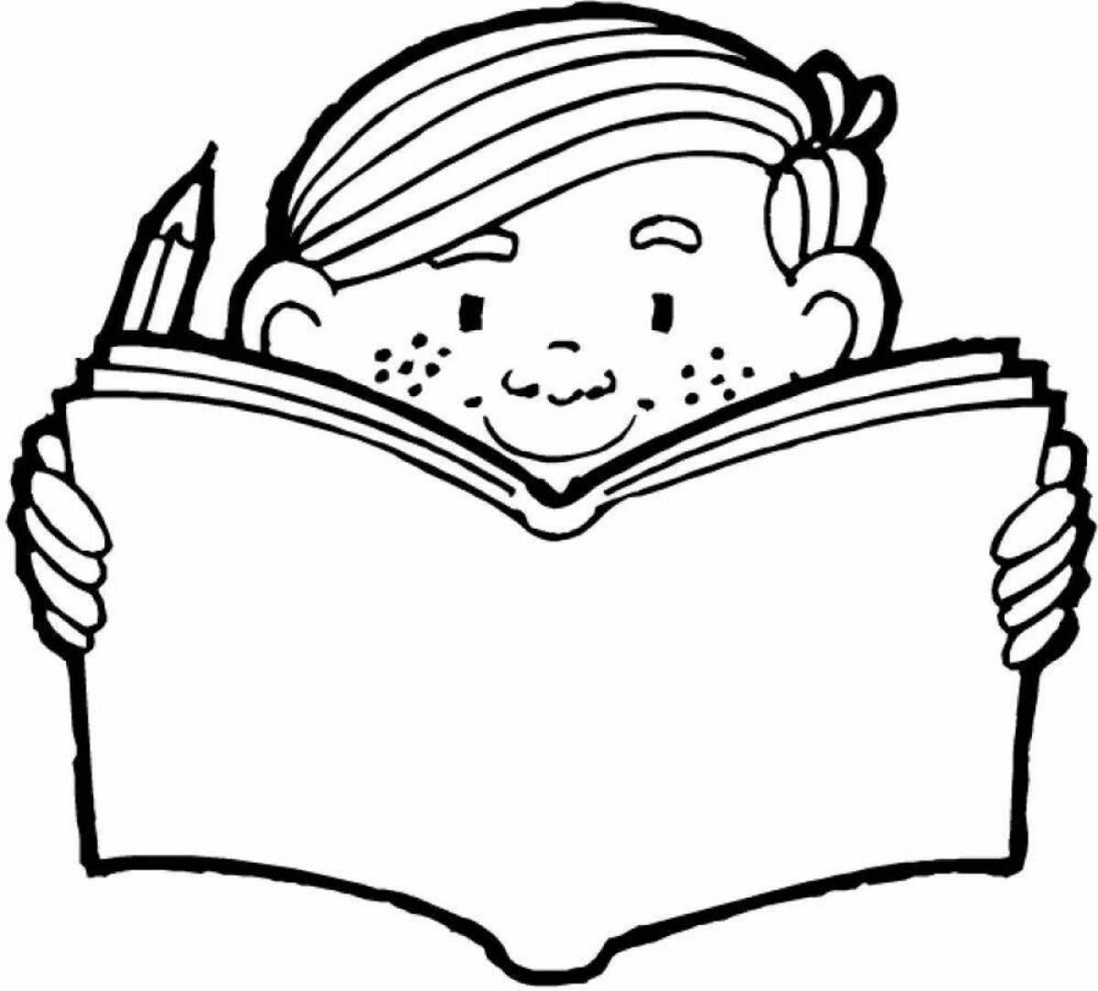
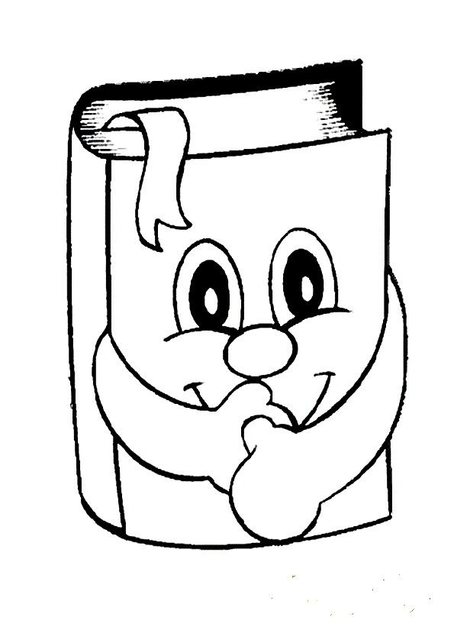

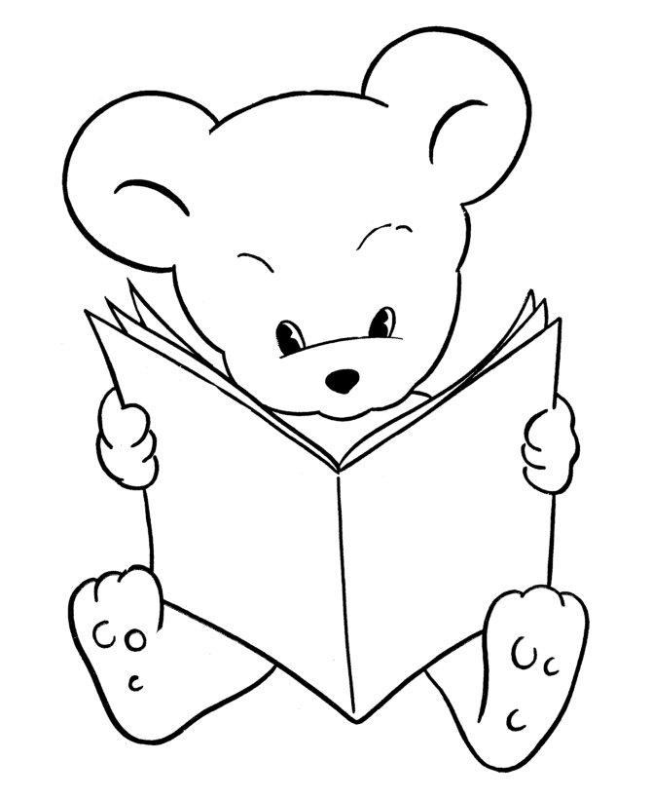



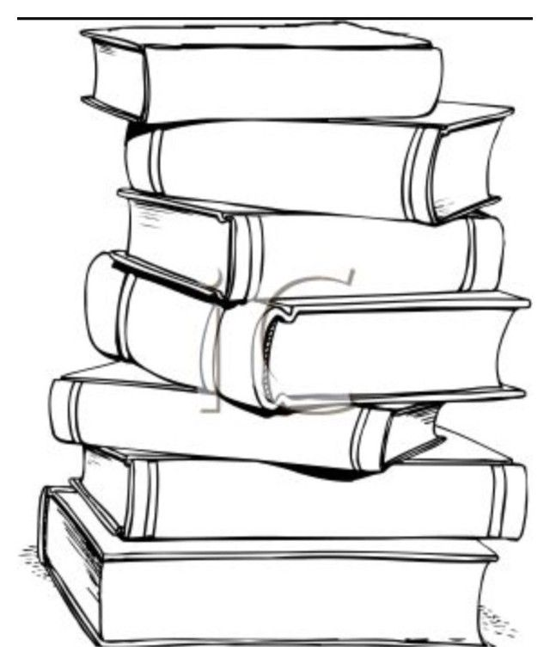

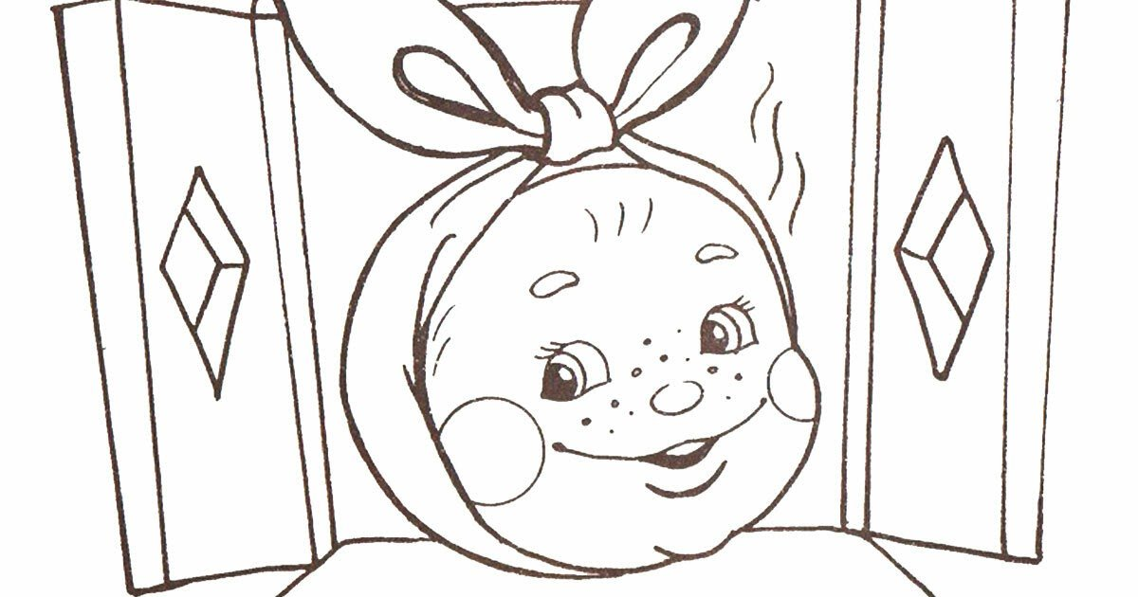

Вед: Замечательную сказку мы расскажем вам сейчас.
Слушайте внимательно начинаем наш рассказ.
Звучит музыка. Выходит дед.
Вед: Дедка репку посадил,
Дождевой водой полил.
Дед: Вот так репка!
Ну, дела!
Очень быстро подросла.
Вед: Репку дед за листья взял,
Дёргал, дёргал, да устал.
Дед:
Надо бабку в помощь звать,
Вместе репку вырывать.
(Зовёт бабку. Появляется бабка)
Бабка: Ты зачем меня зовёшь?
Дед: Помоги скореё, дружок:
Потяни за ремешок.
Вед: Ничего не получилось.
Бабка с дедом огорчились.
Бабка: Надо внучку в помощь звать,
(Зовёт. Появляется внучка ).
Внучка: Ты зачем меня позвал?
Дед: Репку дёргать помоги,
А потом назад беги.
(Тянут.)
Вед: Репка крупная попалась.
Ни за что не вырывалась.
Внучка: Тяжело тянуть втроём.
Жучку в помощь позовём.
(Прибегает Жучка).
Жучка: Кто сюда меня позвал?
Гав-гав-гав.
Внучка: За меня скорей вставай.
Репку дёргать помогай.
Жучка: Мурку надо срочно звать.
Хватит ей на крыше спать.
(Зовут Мурку. Выходит Мурка, потягиваясь).
Мурка: Кто нарушил мой покой?
Снился сладкий сон такой.
Жучка: С репкой надо разобраться.
Мурка: Так и быть.
Куда ж деваться.
Тянут
Мурка: Нам не вытянуть никак
Видно, мышку нужно звать.
(Зовёт мышку).
Мышка: Слышу, я уже бегу
Репку дергать помогу.
Поют: Тянем -потянем,
Вытянули репку.
Вед: Репку вытянули дружно.
Вот как делать всегда нужно
Дед:
А теперь, повеселимся,
Потанцуем, порезвимся.
Герои танцуют вокруг репки.

